  РОССИЙСКОЕ АГЕНТСТВО  ПО ПАТЕНТАМ И ТОВАРНЫМ ЗНАКАМ
  (19) RU (11) 2081301 (13) C1
  (51) 6 E21B43/00
(12) ОПИСАНИЕ ИЗОБРЕТЕНИЯ
к патенту Российской Федерации
Статус: прекратил действие

(21) 93029822/03
(22) 1993.06.10
(46) 1997.06.10
(56) РД 39-2-885-83. Методика выбора режимов работы газлифтных скважин в условиях дефицита рабочего агента. Авторское свидетельство СССР N 1091618, кл. E 21 B 43/00, 1984. Сименс У.С. Оптимизация работы непрерывно действующих газлифтных скважин. - Инженер-нефтяник, 1972, N 10, с.142- 146.
(71) (73): Гусев Михаил Иванович
(72) Гусев Михаил Иванович, Леонов Василий Александрович
(54) СПОСОБ ОПТИМИЗАЦИИ РАБОТЫ СИСТЕМЫ ГАЗЛИФТНЫХ СКВАЖИН
Использование: в нефтегазодобывающей промышленности. При реализации способа измеряют технологические параметры работы взаимодействующих скважин, изменяют их технологические режимы и повторяют операции определения технологических режимов до достижения оптимальной работы взаимодействующих скважин. Измеряют суммарную добычу нефти по системе взаимодействующих скважин и на каждой из оптимизируемых скважин изменяют расход газа и определяют на каждой скважине зависимость добычи нефти от изменения расхода. Суммарную добычу нефти по отдельным группам взаимодействующих скважин замеряют при различных значениях расхода газа на отдельных скважинах. Определяют зависимость суммарной добычи нефти от изменения расхода газа по каждой из взаимодействующих скважин. Выбирают и изменяют технические режимы на каждой газлифтной скважине путем максимизации среднего арифметического зависимостей суммарной добычи нефти взаимодействующих скважин от расходов газа на отдельных скважинах. Затем замеряют суммарную добычу нефти и сравнивают ее со значением на предыдущем этапе оптимизации до тех пор, пока обеспечивается прирост нефти по группе взаимодействующих скважин. При ограниченном ресурсе газа можно отключить скважины в порядке убывания их удельных расходов. При перереспределении ресурса газа между группами взаимодействующих скважин его можно устанавливать по равенству отклонений изменений суммарной добычи нефти, полученной при оптимальном распределении газа, к изменению ресурса газа для данной группы скважин. 2 з.п. ф-лы, 7

Изобретение относится к нефтегазодобывающей промышленности, в частности к области газлифтной добычи нефти, и может быть применено для оптимизации работы скважин с учетом их взаимодействия через продуктивный пласт и(или) системы нефтегазосбора и газораспределения.
Известен способ эксплуатации системы газлифтных скважин (РД 39-2-885-83 "Методика выбора режимов работы газлифтных скважин в условиях дефицита рабочего агента"), при котором расход газа для газлифтных скважин определяется на основе зависимостей дебита от расхода газа с использованием метода множителей Лагранжа.
Известен способ эксплуатации системы газлифтных скважин (а.с. N 1091618 (СССР) МКИ E 21 B 43/00,), включающий изменение расхода газа и замер дебита нефти для каждой скважины, перераспределение газа по скважинам путем увеличения расхода газа для скважин с большими значениями Δf/Δx_{i} (отношений изменения дебита Δf при изменении расхода газа к величине изменения расхода газа Δx_{i}) за счет уменьшения расхода газа для скважин с меньшими значениями Δf/Δx_{i}, с учетом существующего суммарного ресурса газа R.
Прототипом предлагаемого технического решения является способ эксплуатации системы газлифтных скважин (Сименс У.С. Оптимизация работы непрерывно действующих газлифтных скважин. "Инженер-нефтяник", 1972, N 10, с 142 146), в котором используют принцип максимизации добычи нефти из группы скважин. Суть этого способа заключается в задании одинаковых приращений расхода газа по каждой скважине, определении скважины(ин), дающей(их) наибольший прирост добычи нефти. Для этой скважины или группы скважин дают новое приращение по расходу газа до тех пор, пока соответствующие им приращения добычи нефти остаются максимальными. После этого задают приращения расхода газа другой(им) скважине(ам), которая(ые) на текущий момент имеет наибольшее приращение по добыче нефти.
Известные способы имеют следующие недостатки:
не учитывают взаимодействие скважин через пласт, что не позволяет оптимизировать группу скважин, взаимодействующих через продуктивный пласт, так как предварительно полученные зависимости дебита от расхода газа по каждой отдельной скважине f₁(x₁) не учитывают их взаимного влияния через системы нефтедобывающего комплекса, то есть абстрактные зависимости f₁(x₁) неполно отражают фактическое состояние системы взаимодействующих скважин;
не учитывают взаимодействие скважин через систему нефтегазосбора, что не позволяет оптимизировать группу добывающих скважин, взаимодействующих через систему нетфгазосбора;
не учитывают взаимодействие скважин через систему газораспределения, что не позволяет оптимизировать группу газлифтных (в частности, бескомпрессорных) скважин, имеющих общий источник газа высокого давления;
используемая процедура оптимизации требует для приближения к оптимуму большого числа шагов (этапов), каждый из которых связан с трудозатратами по замеру изменений дебитов скважин;
при малых изменениях расходов газа (при приближении к оптимуму) возрастает влияние относительных погрешностей процедуры и не позволяет достаточно близко приблизиться к оптимуму, т.к. известно, что существующие замерные установки имеют большие погрешности.
Целью изобретения является повышение эффективности способа за счет увеличения точности выбора оптимальных режимов газлифтных скважин с учетом их взаимодействия. Эффективность способа обусловливается минимальным количеством замеров технологических режимов и высокой степенью устойчивости к погрешностям замеров при достижении оптимального режима работы системы взаимодействующих скважин.
Эффект от применения способа выражается в виде:
дополнительной добычи нефти;
сокращении удельного расхода газа;
снижении себестоимости добычи нефти;
сокращения времени проведения процесса оптимизации работы скважин.
Указанная цель достигается за счет следующих решений:
1.1. Замеряют суммарную добычу нефти по отдельным группам взаимодействующих скважин при различных значениях расхода газа на каждой из оптимизируемых скважин. Определяют и устанавливают зависимость суммарной добычи нефти от изменения расхода газа по каждой скважине.
1.2. Выбирают и изменяют технологические режимы на каждой газлифтной скважине в зависимости от ее влияния на суммарную добычу нефти по группе взаимодействующих скважин (в частности, на основе решения задачи выпуклого программирования с сепарабельным целевым функционалом, в качестве которого принимается среднее арифметическое зависимостей суммарной добычи нефти взаимодействующих скважин от расходов газа на каждой отдельной скважине).
1.3. Замеряют суммарную добычу нефти по группе оптимизируемых скважин и сравнивают ее со значением на предыдущем этапе. Если относительный прирост суммарной добычи более относительной погрешности замеров дебита, то процедура, описанная в п.1.1, 1.2, 1.3, повторяется.
Этот признак позволяет учитывать взаимодействие скважин через пласт, систему нефтегазосбора и через систему газораспределения при одновременном сокращении числа шагов и относительной погрешности процедуры оптимизации распределения газа в системе газлифтных скважин.
2. При ограниченном ресурсе газа может быть произведено поочередное и (или) групповое отключение скважин в порядке убывания их удельных (по добыче нефти) расходов газа.
Этот признак позволяет минимизировать потери в процессе оптимизации скважин.
3. При перераспределении газа между группами взаимодействующих скважин его можно проводить по равенству отношений изменений суммарной добычи нефти, полученной при оптимальном распределении газа, к изменению ресурса газа для данной группы скважин.
Этот признак позволяет оптимально перераспределить имеющийся ресурс газа высокого давления между оптимизируемыми группами газлифтных скважин.
Процесс оптимизации осуществляется следующим образом.
При различных значениях расхода газа на отдельных взаимодействующих скважинах замеряют их суммарную добычу нефти. Затем определяют зависимость суммарной добычи нефти от изменения расхода газа по каждой из взаимодействующих скважин. То есть определяют значения целевого функционала (суммарная добыча нефти или (и) себестоимость добычи нефти или (и) прибыль по группе взаимодействующих скважин) при выбранной величине управляющих параметров (расходов газа на отдельных газлифтных скважинах). Для этого проводят эксперименты на реальном объекте (системе скважин). Необходимость этого обусловлена сложностью полной математической модели объекта и недостатком априорной информации для определения параметров модели. Каждый шаг (этап) процедуры оптимизации проводят экспериментально на реальном объекте, что связано со значительными временными и материальными затратами. Поэтому уменьшают (минимизируют) число этапов процедуры, достигая удовлетворительного значения целевого функционала (суммарной добычи нефти). При этом каждый этап процедуры может быть достаточно сложным и требовать значительных затрат вычислительных ресурсов, но эти затраты, как правило, не сопоставимы с затратами на получение промысловой информации. Поэтому усложнение процедур оправдано, если позволяет сократить число этапов. Кроме этого следует учитывать и неизбежные погрешности измерений, проводимых на реальном объекте. Выбирают и изменяют технологические режимы на каждой газлифтной скважине путем максимизации арифметического зависимостей суммарной добычи нефти взаимодействующих скважин от расходов газа на отдельных скважинах. Процесс распределения газа высокого давления между газлифтными скважинами формализуют как задачу распределения некоторого ресурса газа между n подсистемами сложной системы с целью оптимизации суммарной добычи нефти, задаваемой гладким вогнутым функционалом. Если функционал задачи является сепарабельным, т.е. эффективность работы каждой подсистемы зависит только от выделяемого этой подсистеме ресурса, но не зависит от распределения его между другими подсистемами, решение задачи не представляет принципиальных трудностей даже при большом числе подсистем (оптимизация системы скважин по характеристическим кривым, например, методом Лагранжа). При этом эффективность работы подсистемы в зависимости от выделяемого ей ресурса есть функция одной переменной, значение которой получают в результате эксперимента, проводимого только на соответствующей подсистеме (скважине). Если функционал не является сепарабельным, процедура существенно усложняется. В принципе существует достаточно много эффективных способов минимизации вогнутой функции на многограннике. Однако их использование невозможно из-за того, что целевая функция априори не известна, а ее измерение производится с ошибками. Фактически функционал (суммарная добыча нефти) не является сепарабельным из-за взаимодействия скважин через системы нефтедобывающего комплекса, однако составляющие функционала, описывающие перекрестные связи между подсистемами, относительно малы. Поэтому осуществляют итерационную процедуру поиска, в которой на каждом этапе выбирается распределение ресурса с сепарабельным функционалом, зависящим от состояния системы, достигаемого на предыдущем этапе.
Для этого рассматривают задачу
f(x) _→ max,x ∈S (1)
где x ∈R^{n}, f(x) гладкая вогнутая функция,
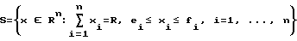
e_{i}, F_{i}, R заданные неотрицательные числа. Проверяют, что 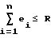, и, значит, решение существует. Здесь f(x) интерпретируют как оценку эффективности работы системы, состоящей из n подсистем (скважин), x_{i} как ресурс газа, выделяемый i-ой подсистеме (скважине или группе скважин), а R как суммарный ресурс. Применительно к системе газлифтных скважин n - количество скважин, x_{i} расход газа на i-ой скважине, f(x) суммарная добыча нефти по системе взаимодействующих скважин, R суммарный ресурс газа высокого давления. Выбирают произвольный вектор (распределение ресурса газа) x ∈S.
Обозначают
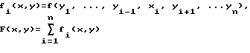
Таким образом, функции f_{i}(x, y) представляют зависимости суммарной добычи от расхода на отдельных газлифтных скважинах.
Затем распределяют ресурс R по следующему функционалу F(x, y):
F(x,y) _→ max, x ∈S (3),
получаемое множество вариантов распределения ресурса газа обозначают через X(y).
Распределение x из S является оптимальным в задаче (1) тогда и только тогда, когда x принадлежит множеству распределений газа X(x). Определяют итерационную последовательность x^{k+1} ∈X(x^{k}), стартующую (начинающуюся) из произвольного текущего состояния системы xº ∈S и сходящуюся к оптимальному распределению. Если f(x) представима в виде
f(x)=Σ f_{i}(x_{i})+h(x) (4)
где h описывает связи (взаимодействие) между скважинами, то сходимость процедуры обеспечивают при условии достаточной малости h и ее производных и строгой выпуклости f_{i}(x_{i}). При данных условиях x^{k} приближается к оптимальному распределению со скоростью геометрической прогрессии со знаменателем q<1. Условия, накладываемые на h и обеспечивающие условие q<1, означают, что перекрестные связи между подсистемами (скважинами), задаваемые функцией h, относительно малы.
Предложенный способ оптимизации может использовать квадратичный функционал f:
f(x)=1/2x^{T}Qx+b^{T}x+c (5)
Выбор именно квадратичного функционала объясняется тем, что характеристические кривые газлифтных скважин хорошо аппроксимируются квадратичными зависимостями. Каждый шаг предлагаемого способа состоит в максимизации на S функции вида (5) с диагональной матрицей Q и допускает эффективное численное решение. Для иллюстрации этого приведем некоторые результаты численного моделирования, проведенного авторами на ПЭВМ IBM РС.
Матрица Q задавалась в виде Q=Q₁-Q₂, где O₁ -диагональная, Q₂ симметричная матрица. Элементы матриц выбирались при помощи датчика случайных чисел. Оптимальное распределение x и соответствующая величина функционала f= f(x) определялись методом проекции градиента из некоторой начальной точки. Затем из той же начальной точки осуществлялись итерации при помощи предлагаемого способа. В табл.1 показаны результаты расчета 4 вариантов задачи для различных значений n и R. Для контроля величина максимума вычислялась также стандартным методом проекции градиента. В последней колонке таблицы приведено количество итераций предлагаемого способа оптимизации, потребовавшихся для нахождения максимума. Обратим внимание на очень небольшое число итераций. Для сравнения отметим, что методом проекции градиента в 4-м варианте за 8 итераций была достигнута величина функционала 149.9487.
Отметим два обстоятельства, вытекающие из результатов численного моделирования:
1) быструю сходимость рассматриваемого способа, удовлетворительное приближение к оптимуму достигается всего за 2 3 этапа;
2) сходимость имеет место, несмотря на то, что величина q, определяющая теоретическую скорость сходимости, больше 1 (от 1.09 до 17.35) в приведенных примерах.
Из последнего следует, что на практике сходимость процедуры оптимизации может иметь место и при значительно большем взаимодействии между скважинами, чем гарантируется теорией.
При решении на каждом из этапов оптимизации задачи (8) с сепарабельным функционалом определяют множитель Лагранжа. Эти множители сходятся к множителю Лагранжа первоначальной задачи (1).
Известно, что множитель Лагранжа характеризует приращение суммарной добычи нефти при оптимальном распределении газа, если изменяется ресурс газа. Именно если рассматривать оптимальную величину функционала f(x) в задаче (1) как функцию ресурса R, то множитель Лагранжа df(x)/dR. На этом основан предлагаемый способ перераспределения газа между группами скважин. Выделяют несколько групп скважин таким образом, что взаимное влияние между скважинами, входящими в различные группы, отсутствует (либо настолько мало, что им можно пренебречь). Для каждой i-ой группы определяют при заданном ресурсе газа R_{i} оптимальное распределение этого ресурса и соответствующую величину множителя Лагранжа. Задают по каждой из групп скважин ограничения, R_{i}-ΔR_{i}, R_{i}+ΔR_{i} на изменение ресурса. В рамках этих ограничений производят изменение ресурсов выделяемых групп скважин по величинам, с сохранением неизменной величины суммарного ресурса R.
Затем замеряют суммарную добычу нефти и сравнивают ее со значением на предыдущем этапе оптимизации до тех пор, пока обеспечивается прирост добычи нефти по группе взаимодействующих скважин.
Для сокращения потерь в добыче нефти непосредственно в процессе оптимизации при убывании их удельных расходов газа ограниченном ресурсе газа производят поочередное отключение скважин в порядке.
Рассмотрим реализацию способа на примере пяти взаимодействующих газлифтных скважин, подключенных к одной саттелитной станции N 19 Правдинского месторождения. Условно будем их обозначать порядковыми номерами 1, 2, 3, 4, 5.
То есть, изменяя расход газа на отдельной скважине (с помощью регулятора расхода газа устанавливают дроссель на заданной технологической вставке), например с 4000 на 6800 куб. м по скважине N 3 (см. табл. 4), замеряют изменение суммарной добычи нефти. При этом из-за взаимодействия скважин изменение (приращение) добычи нефти по отдельной скважине N 3 не совпадает с изменением суммарной добычи (6,2 вместо 4,6, см. табл. 3). Аналогично поступают со всеми взаимодействующими скважинами, причем эту процедуру повторяют на различных режимах (от минимального до максимально возможного). (См. табл. 2, 3, 4, 5, 6).
Технологические параметры системы при изменении режима по скважине N 1 см. в табл. 2.
Технологические параметры системы при изменении режима по скважине N 2 см. в табл. 3.
Технологические параметры системы при изменении режима по скважине N 3 см. в табл. 4.
Технологические параметры системы при изменении режима по скважине N 4 см. в табл. 5.
Технологические параметры системы при изменении режима по скважине N 5 см. в табл. 6.
Затем определяют зависимость суммарной добычи нефти от изменения расхода газа по каждой из взаимодействующих скважин. То есть строят зависимость суммарной (по всем взаимодействующим скважинам) добычи нефти от расхода газа по каждой отдельной скважине. Таким образом, получают для данного конкретного примера пять зависимостей.
После чего выбирают и изменяют технологические режимы на каждой газлифтной скважине путем максимизации среднего арифметического зависимостей суммарной добычи нефти взаимодействующих скважин от расходов газа на отдельных скважинах.
Для максимизации среднего арифметического зависимостей суммарной добычи нефти поступают следующим образом: по полученным зависимостям определяют путем простого суммирования значений функции при заданных аргументах и делением на число оптимизируемых скважин. Например, при расходах газа по скважинам соответственно (300, 100, 4000, 0, 2000) значение среднего арифметического суммарной добычи нефти равно 24,8, а при (5000, 3000, 6800, 5500, 5100) равно 32,0.
Для максимизации этого значения авторы используют метод множителей Лагранжа, найденные режимы по скважинам соответственно равны (4100, 3100, 5000, 1900, 5900) (при ограничении на суммарный расход газа 20 000).
Затем замеряют суммарную добычу нефти и сравнивают ее со значением на предыдущем этапе оптимизации. Так, на втором этапе оптимизации значение среднего арифметического суммарной добычи нефти равно максимуму при соответствующих значениях расходов газа, равных (3400, 2400, 5900, 2300, 6100). Измеренное значение суммарной добычи нефти на втором этапе 31,6, больше, чем на первом, 29,8. То есть прирост добычи нефти составляет 1,8. Эту процедуру повторяют до тех пор, пока обеспечивается прирост добычи нефти по группе взаимодействующих скважин.
Как видно из табл.7, несмотря на то, что расчетный дебит при оптимизации по существующему способу больше, чем по предлагаемому, фактический дебит по предлагаемому способу по группе из пяти скважин больше на 1,6 т/сут.
Еще больший эффект будет при большем дефиците газа и при отключении скважин.

ФОРМУЛА ИЗОБРЕТЕНИЯ

1. Способ оптимизации работы системы газлифтных скважин, включающий измерение технологических параметров работы взаимодействующих скважин, изменение их технологических режимов и повторение операции определения технологических режимов до достижения оптимальной работы взаимодействующих скважин, отличающийся тем, что замеряют суммарную добычу нефти по отдельным группам взаимодействующих скважин при различных значениях расхода газа на отдельных скважинах, определяют зависимость суммарной добычи нефти от изменения расхода газа по каждой из взаимодействующих скважин, выбирают и изменяют технологические режимы на каждой газлифтной скважине путем максимизации среднего арифметического зависимостей суммарной добычи нефти взаимодействующих скважин от расходов газа на отдельных скважинах, затем замеряют суммарную добычу нефти и сравнивают ее со значением на предыдущем этапе оптимизации до тех пор, пока обеспечивается пророст добычи нефти по группе взаимодействующих скважин.
2. Способ по п.1, отличающийся тем, что при ограниченном ресурсе газа производят поочередное отключение скважин в порядке убывания их удельных расходов газа.
3. Способ по пп.1 и 2, отличающийся тем, что при перераспределении ресурса газа между группами взаимодействующих скважин его устанавливают по равенству отношений изменений суммарной добычи нефти, полученной при оптимальном распределении газа, к изменению ресурса газа для данной группы скважин.

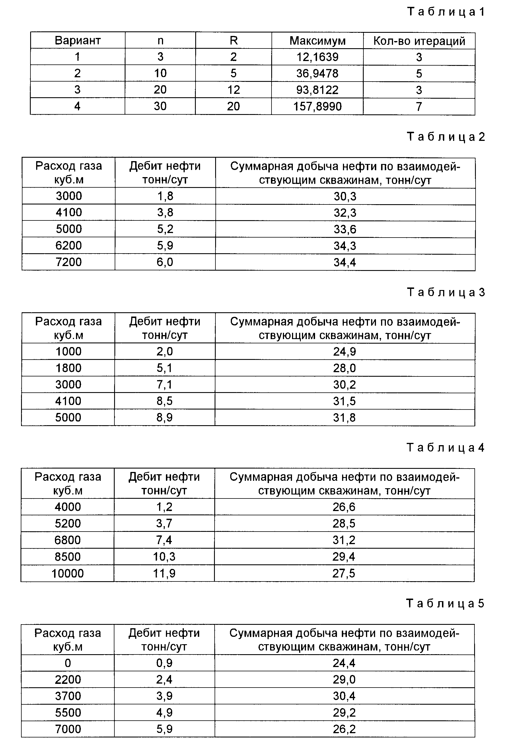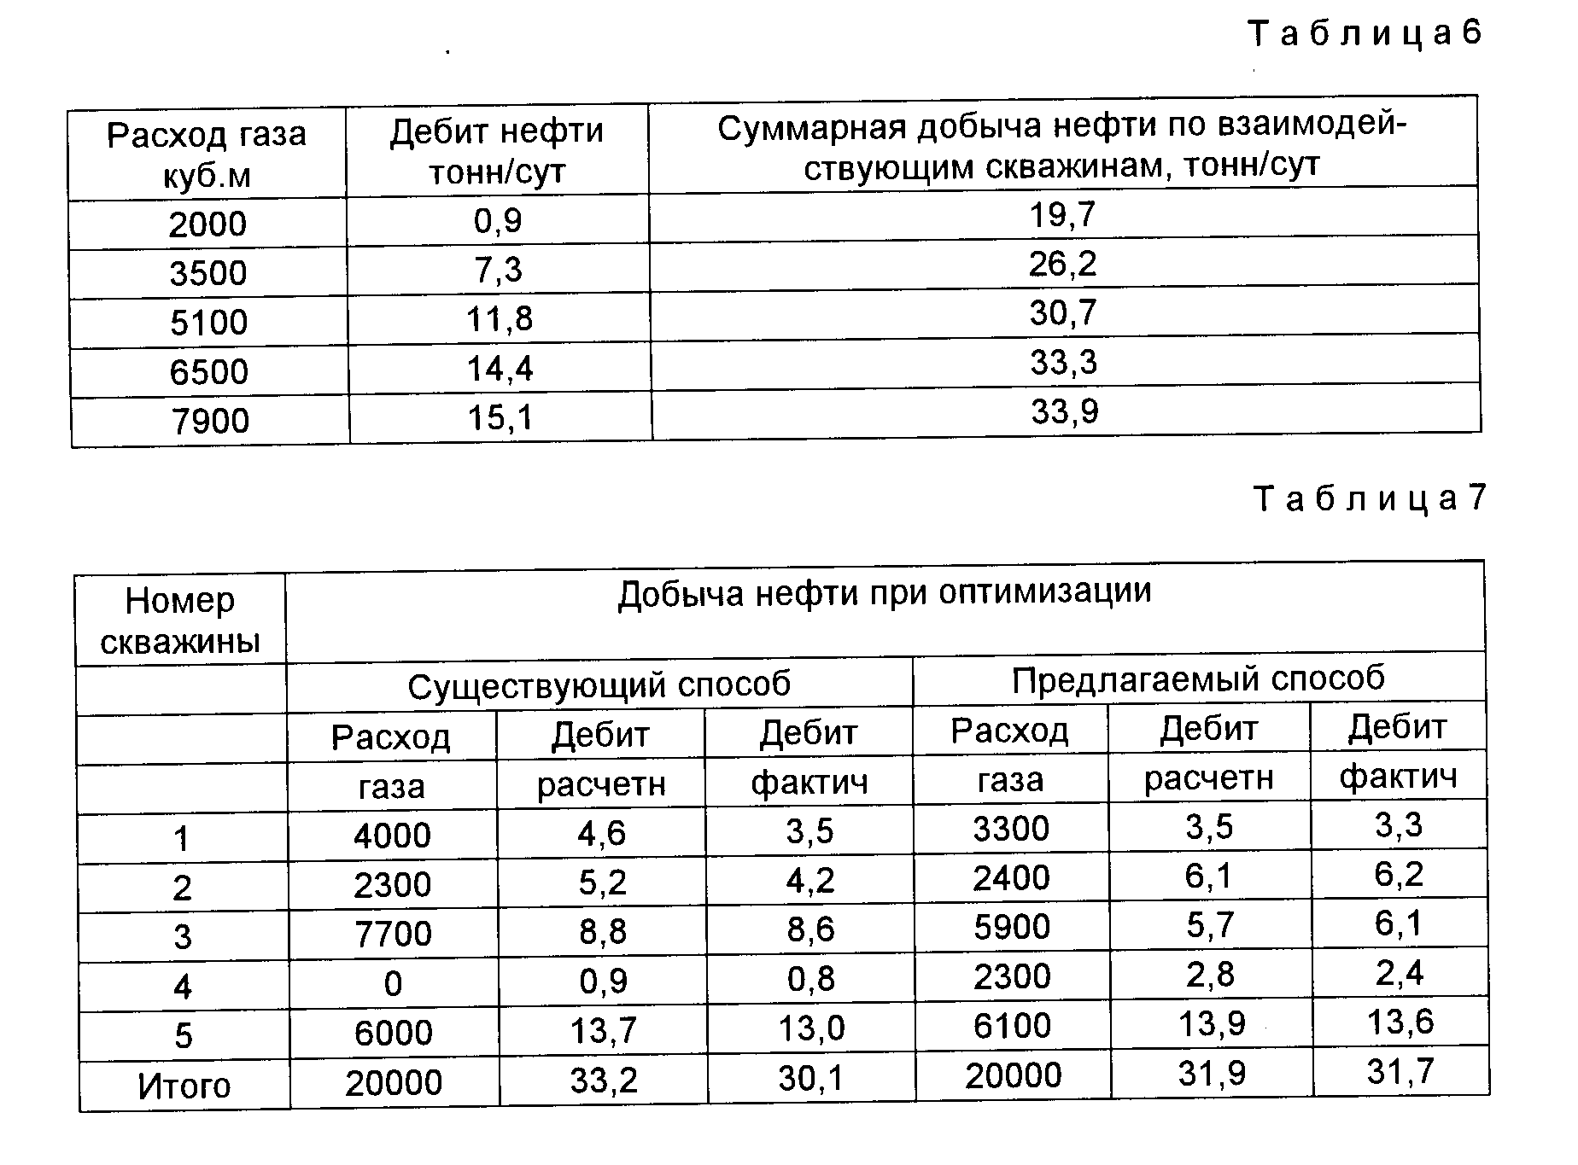

ИЗВЕЩЕНИЯ ОБ ИЗМЕНЕНИИ ПРАВОВОГО СТАТУСА

Номер бюллетеня | 29/2002
Дата публикации бюллетеня | 2002.10.20
Код изменения правового статуса | MM4A - Досрочное прекращение действия патентов РФ из-за неуплаты в установленный срок пошлин за поддержание патента в силе

